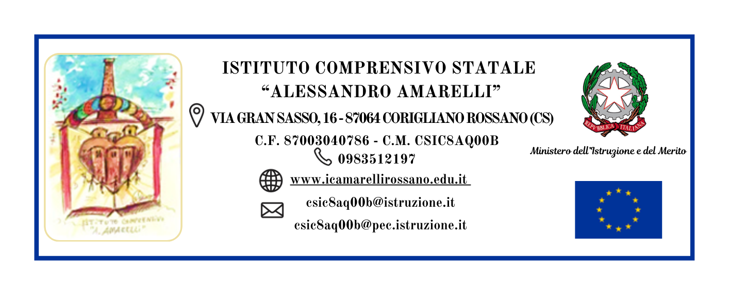 **Ai docenti interessati**

**Al DSGA**

**All’Albo Pretorio**

**Al sito web**

**CIRCOLARE N. 71** - ANNO SCOLASTICO 2024 /2025 -

**OGGETTO : Iscrizioni percorsi PNRR D.M. 66/2023 - *“Didattica digitale integrata e formazione alla transizione digitale per il personale scolastico”, finanziato dall’Unione europea – Next Generation EU -* TITOLO PROGETTO**: **Form-Azioni e Migliora-Menti**

Azione 1 - Percorsi di formazione sulla transizione digitale;

Azione 2 - Laboratori di formazione sul campo

Si comunica, a tutti i docenti interessati, che sono in avvio ulteriori percorsi delle azioni del PNRR in oggetto.

Pertanto al fine dell’ accesso ai singoli percorsi, è necessario effettuare entrambe le iscrizioni entro la data di scadenza:

1. Nei link sotto riportati;
2. Nella piattaforma Scuola Futura, accedendo con il proprio SPid e scegliendo il percorso con il n.ID identificativo del percorso;

**PERCORSI IN AVVIO:**

1. **Emotional Learning**

(ID378020 - Percorso Scuola Futura)

<https://lascuola.gmde.it/register/5851490>

**Le iscrizioni terminano il 19 maggio 2025 (ore 12:00)**

1. **Innovare con le metodologie didattiche –**

(ID390206 - Percorso Scuola Futura)

<https://lascuola.gmde.it/register/5974627>

**Le iscrizioni terminano il 23 maggio 2025 (ore 12:00)**

1. **Progettare il curriculum digitale d'istituto**

(ID388368 - Percorso Scuola Futura)

<https://lascuola.gmde.it/register/5975248>

**Le iscrizioni terminano il 6 giugno 2025 (ore 12:00)**

A seguito dell’iscrizione, i docenti riceveranno automaticamente una mail con le istruzioni di accesso al corso.

Si ricorda che la formazione in servizio dei docenti è obbligatoria, permanente e strutturale . ( Legge 107 / 2015).

